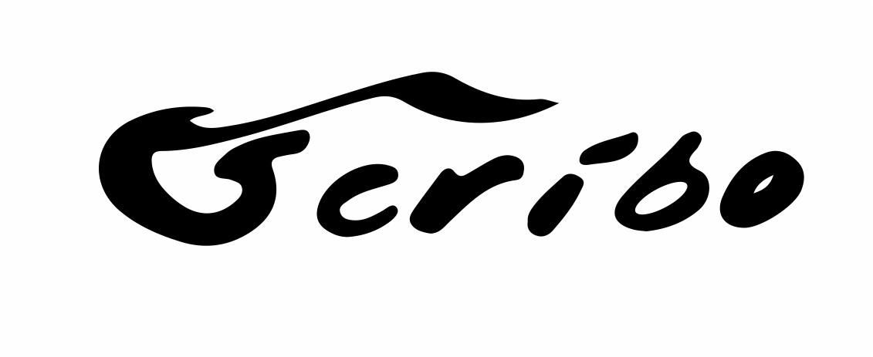

Agenzia Scribo
Servizi editoriali, scrittura e ufficio stampa



SCRIBO IN GIALLO


REGOLAMENTO

1) Possono partecipare a "Scribo in giallo" autrici e autori maggiorenni, di qualsiasi nazionalità.

2) Il concorso è riservato ai racconti inediti in lingua italiana di genere giallo, thriller, noir o poliziesco.

3) Pur nella massima libertà creativa e dello sviluppo narrativo, elemento imprescindibile della trama dovrà essere un luogo particolare: Villa Sirena. I racconti, quindi, dovranno essere lì ambientati (in parte o del tutto) o, comunque, dovranno contemplare e tenere conto in maniera evidente dell'indicazione richiesta.
Nella realtà, Villa Sirena è lo spazio dove si svolge annualmente la Rassegna Letteraria organizzata dall'agenzia Scribo (https://www.agenziascribo.it/la-rassegna/). Gli autori potranno giocare con il luogo proposto, plasmandolo a proprio piacimento, e potranno dare libero spazio alla fantasia, attribuendo a Villa Sirena le caratteristiche e le peculiarità che desiderano; d'altro canto, nulla vieta che possano attenersi al reale.

4) Le opere partecipanti non devono superare le 20 cartelle (rigorosamente scritte al computer). Una cartella consta all'incirca di 2000 battute (spazi inclusi).

5) Ogni autore può partecipare con quanti elaborati desidera, senza alcuna limitazione.

6) La quota di partecipazione è fissata in € 20,00 per ogni racconto inviato.

7) MODALITÀ DI VERSAMENTO:
► bonifico bancario intestato a Nicoletta Fazio, presso Banca Intesa SanPaolo, filiale di Corso Trento e Trieste, 37 – 39, 66034 Lanciano - IBAN: IT61E0306977751100000004644
(specificare nella causale: nome e cognome dell'autore – "Scribo in giallo")
► in contanti: in questo caso, la quota dovrà essere inserita all'interno di una piccola busta chiusa allegata all'interno del plico con le opere.

8) MODALITÀ DI INVIO DEGLI ELABORATI
Gli elaborati possono essere spediti o tramite e-mail o tramite posta ordinaria:

●MODALITÀ TELEMATICA: il racconto o i racconti vanno inviati, in un file formato word e in uno formato pdf, a scriboservizieditoriali@gmail.com, specificando nell'oggetto: partecipazione a "Scribo in giallo".
Insieme ai testi vanno allegati:
- il modulo di adesione;
- la copia della ricevuta di pagamento della quota di partecipazione.

● MODALITÀ CARTACEA: il racconto o i racconti, scritti al computer, vanno spediti in quattro copie cartacee anonime all'indirizzo: Agenzia Scribo, c/o Fazio, Via Augusto Romagnoli, 14 - 66034 Lanciano (CH).
Si consiglia vivamente di evitare le raccomandate.
All'interno del plico, insieme ai testi, vanno allegati:
- il modulo di adesione;
- la copia della ricevuta di pagamento della quota di partecipazione o la somma in contanti, inserita in una busta più piccola all'interno del plico.

Per l'ammissione al Concorso faranno fede il timbro postale di partenza o la data di invio dell'e-mail. L'organizzazione declina comunque ogni responsabilità in caso di mancato recapito dei plichi dovuto a disguidi postali.
Si darà conferma (tramite e-mail, sms o WhatsApp) dell'avvenuta ricezione degli elaborati e della relativa partecipazione al Concorso ai concorrenti che avranno indicato nel modulo di adesione il proprio indirizzo di posta elettronica e il numero di cellulare.

9) Scadenza per la presentazione dei racconti (fa fede il timbro postale di partenza o la data di invio dell'e-mail): 16 maggio 2020 (il termine di consegna, precedentemente fissato al 16 marzo 2020, è stato prorogato a causa dell’emergenza sanitaria in atto).

10) L'agenzia Scribo sceglierà gli elaborati vincitori, avvalendosi, se necessario, anche di un comitato di lettura e di valutazione qualificato e specializzato nel genere giallo. L'operato di Scribo in merito alla selezione è insindacabile e inappellabile.

11) PREMI:
1° classificato: € 250,00, attestato, un omaggio e un buono sconto sui servizi di Scribo;
2° classificato: € 100,00, attestato, un omaggio e un buono sconto sui servizi di Scribo;
3° classificato: € 50,00, attestato, un omaggio e un buono sconto sui servizi di Scribo.
Potranno essere attribuiti ulteriori riconoscimenti, premi speciali, menzioni e segnalazioni di merito.
Scribo si riserva altresì di non assegnare premi nel caso gli elaborati pervenuti non raggiungano un buon livello qualitativo.

12) I vincitori saranno avvisati tempestivamente tramite e-mail o telefono cellulare. Non è prevista cerimonia di premiazione. I premi saranno spediti via posta e le somme in denaro saranno corrisposte ai primi tre classificati attraverso bonifico bancario.

13) I vincitori e coloro i cui racconti saranno giudicati meritevoli avranno l'opportunità, se lo vorranno, di presentare i racconti premiati a Villa Sirena, in un incontro speciale dedicato al genere giallo, nell'ambito della quinta edizione della Rassegna letteraria "Gli appuntamenti di Villa Sirena" 2020, in programma in autunno nel pittoresco borgo di Treglio (Chieti).

14) L'esito del Premio sarà divulgato sui mezzi di informazione, sul sito di Scribo (www.agenziascribo.it), sui siti dei concorsi letterari e sulla pagina facebook di Scribo. Sarà data la massima visibilità alle opere premiate e ai relativi autori.

15) La partecipazione al Concorso "Scribo in giallo" comporta l'automatica accettazione di tutte le parti del presente bando. Gli elaborati inviati non verranno restituiti.

16) Ogni autore, per il fatto stesso di partecipare al Concorso, dichiara la paternità e l’originalità delle opere inviate e del loro contenuto.

17) Gli organizzatori declinano ogni responsabilità per eventuali casi di plagio, che saranno eventualmente risolti in sedi e con mezzi estranei al concorso.

18) Gli autori rimangono in possesso dei pieni diritti relativi ai testi con cui intendono partecipare al concorso. Accettano, altresì, di concedere a titolo gratuito e senza nulla pretendere i diritti di esecuzione, riproduzione e pubblica diffusione delle opere presentate in relazione a qualsiasi iniziativa presa dall’organizzazione per pubblicizzare e documentare il concorso. Inoltre gli autori accettano di concedere a titolo gratuito e senza nulla pretendere i diritti di pubblicazione, distribuzione e vendita delle opere presentate, in relazione alla eventuale realizzazione dell’antologia del concorso.

19) È fatto obbligo ai partecipanti, pena l'immediata esclusione, di informare tempestivamente l'organizzazione qualora gli elaborati inviati al concorso fossero pubblicati prima della diffusione degli esiti della presente selezione, e quindi i testi non risultassero più inediti.

20) I partecipanti a "Scribo in giallo" accettano il trattamento dei propri dati personali ai sensi del D.Lgs. 196/2003 e successive modifiche. Scribo si impegna, in base alla vigente normativa sulla privacy, a utilizzare i dati sensibili dei partecipanti esclusivamente ai fini del concorso.

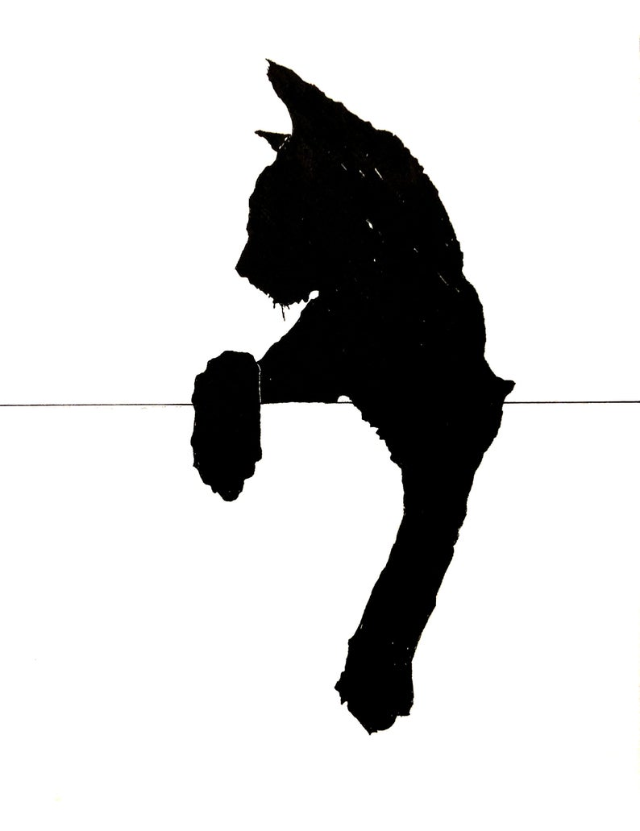

PER INFORMAZIONI:

Agenzia Scribo: 349.2546145 (Nicoletta Fazio); 349.4652283 (Giuseppina Fazio)
e-mail: scriboservizieditoriali@gmail.com
www.agenziascribo.it

Agenzia Scribo
Servizi editoriali, scrittura e ufficio stampa
di Giuseppina Fazio e Nicoletta Fazio
Via A. Romagnoli, 14 – Lanciano (CH)
cell. 349.2546145/349.4652283
e-mail: scriboservizieditoriali@gmail.com - www.agenziascribo.it

agenziascribo

CONCORSO "SCRIBO IN GIALLO"

MODULO DI ADESIONE

DATI AUTORE:

Cognome…………………………………………...............Nome…………………………………………………….....

Luogo e data di nascita…………………………….……...................................................................................................

Via………………………......................................................................................Città……………………………............

CAP………………............................................................................Tel………………………..........................................

Cell…………………..........................................E-mail……………………………………………...................................

Titolo del racconto/dei racconti inviati:

1)................................................................................................................................................................................................

2)................................................................................................................................................................................................

3)................................................................................................................................................................................................

Modalità di versamento della quota di partecipazione (barrare la modalità scelta):

□ Bonifico bancario (allegare copia della ricevuta, sia nel caso di invio degli elaborati tramite e-mail che tramite plico postale).

□ Contanti (allegati nel plico postale, come specificato nel bando).

Il/La sottoscritto/a dichiara di accettare integralmente il bando del concorso "scribo in giallo" ed autorizza, ai sensi del DLGS 30 giugno 2003, n. 196 e successive modifiche, il trattamento dei propri dati personali. Dichiara, inoltre, sotto la propria responsabilità, che le opere presentate al concorso sono inedite e di sua esclusiva produzione.

Data .................................................................... Firma ...................................................................................

